**앱스토어 등록 방법**

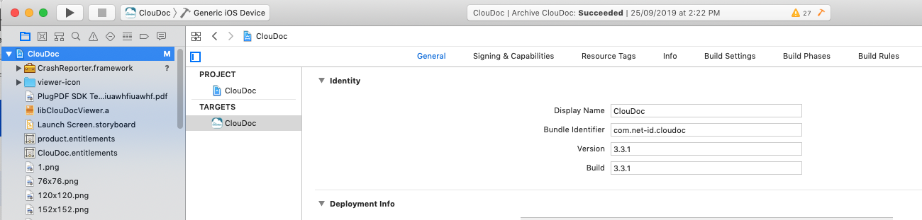

1. Xcode 좌측 네비게이션 바에서 ‘ClouDoc’ 프로젝트 클릭하여 프로젝트 설정에서 ‘Version’, ‘Build’를 원하는 값으로 설정

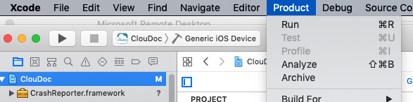

1. 윈도우 상단의 ‘Product -> Achive’ 클릭하여 아카이빙

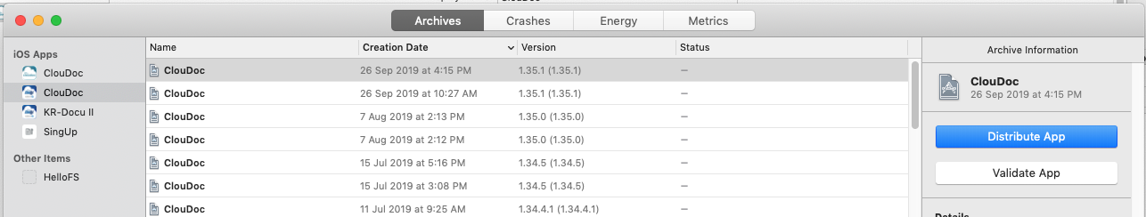

1. 아카이빙 완료 후 생성된 창에서 ‘Distribute App’ 클릭

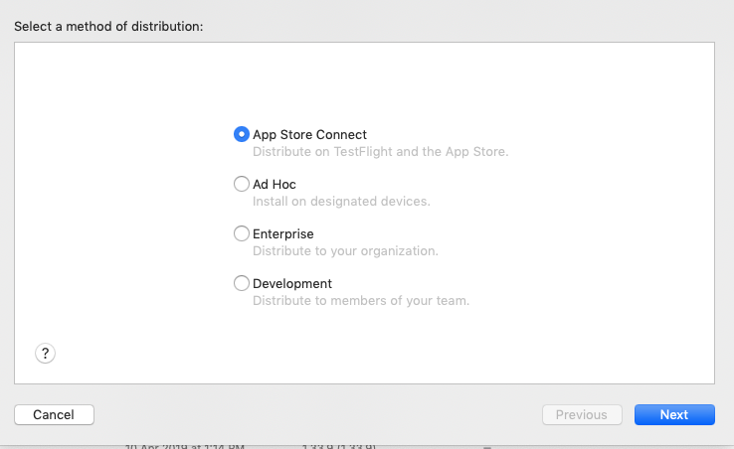

1. 이후 아무것도 수정하지 않고 모두 ‘Next’ 클릭
2. 빌드 업로드 완료 후 별다른 에러가 없었다면 itunesconnect에서 빌드심사가 완료되기까지 최소10분에서 최대1시간까지 소요될 수 있음.
3. 충분한 시간을 가진 뒤 <https://itunesconnect.apple.com> 접속.

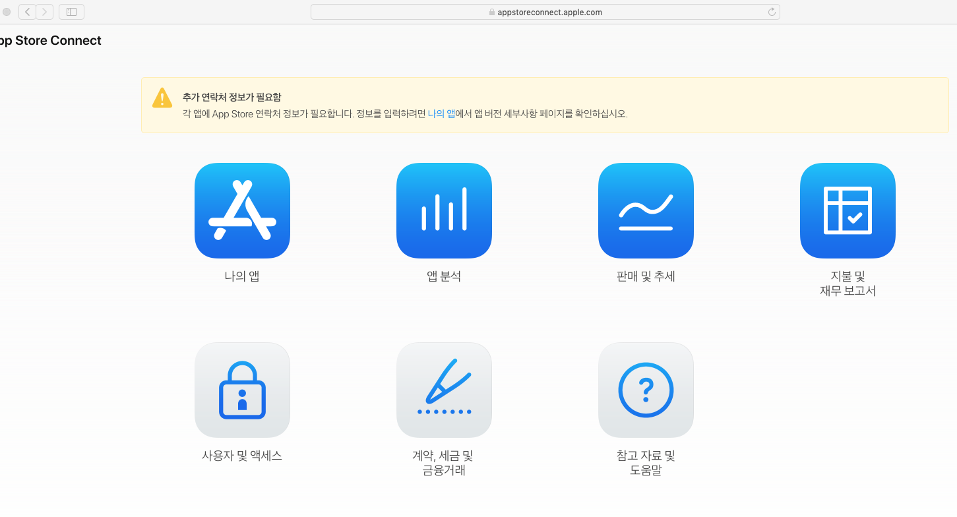

1. ‘나의 앱’ 클릭

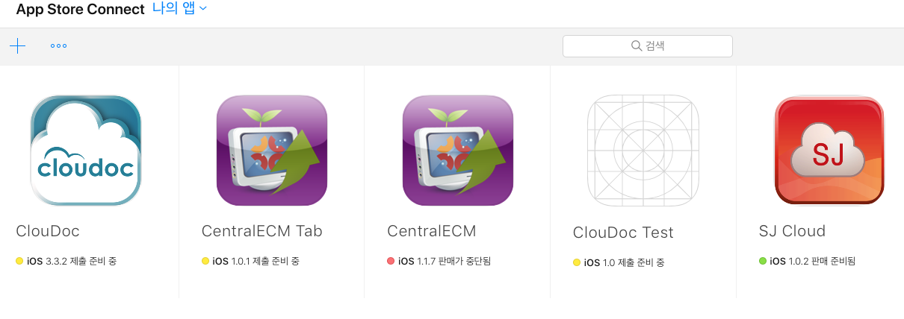

1. ‘ClouDoc’ 클릭

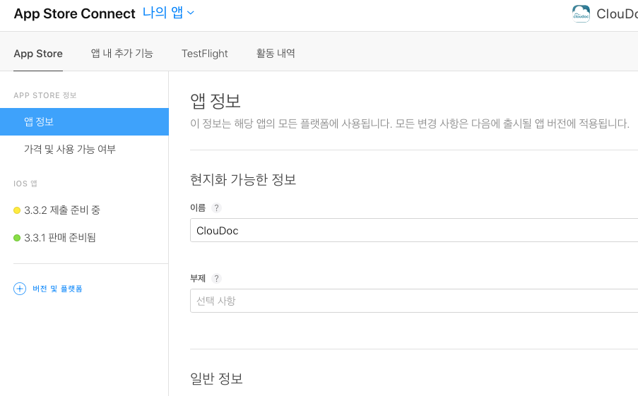

1. 좌측 메뉴의 ‘버전 및 플랫폼’ 선택 후 업데이트할 버전으로 등록.



1. 해당 버전이 좌측메뉴에 생기면 해당 버전 클릭. Ex) 3.3.2 제출 준비 중

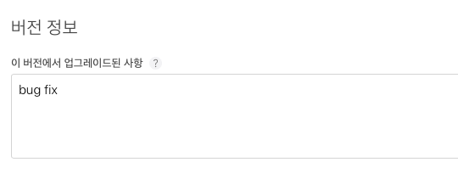

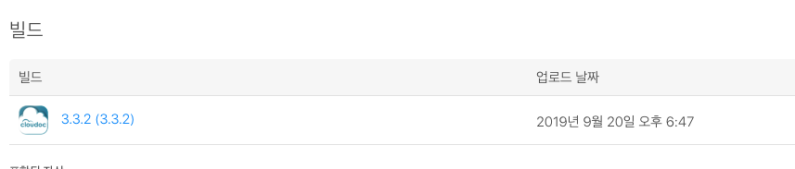

1. ‘이 버전에서 업그레이드 된 사항’ 작성 후 ‘빌드’ 항목에 ‘+’버튼 클릭하여 빌드 제출.  
   만약 ‘+’버튼이 충분한 시간 뒤에도 나타나지 않는다면 빌드심사시 리젝이 됐을 수 있으니 Apple에서 메일보낸 것이 있는지 확인해야 함.

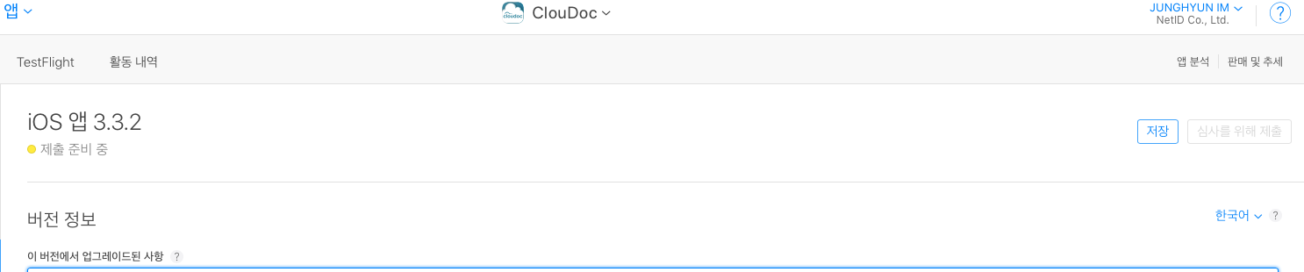

1. 두 항목 작성 후 상단의 ‘저장’ 버튼 클릭

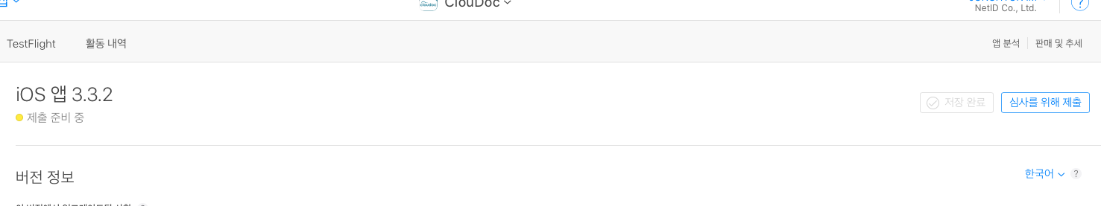

1. ‘심사를 위해 제출’ 활성화되면 클릭.

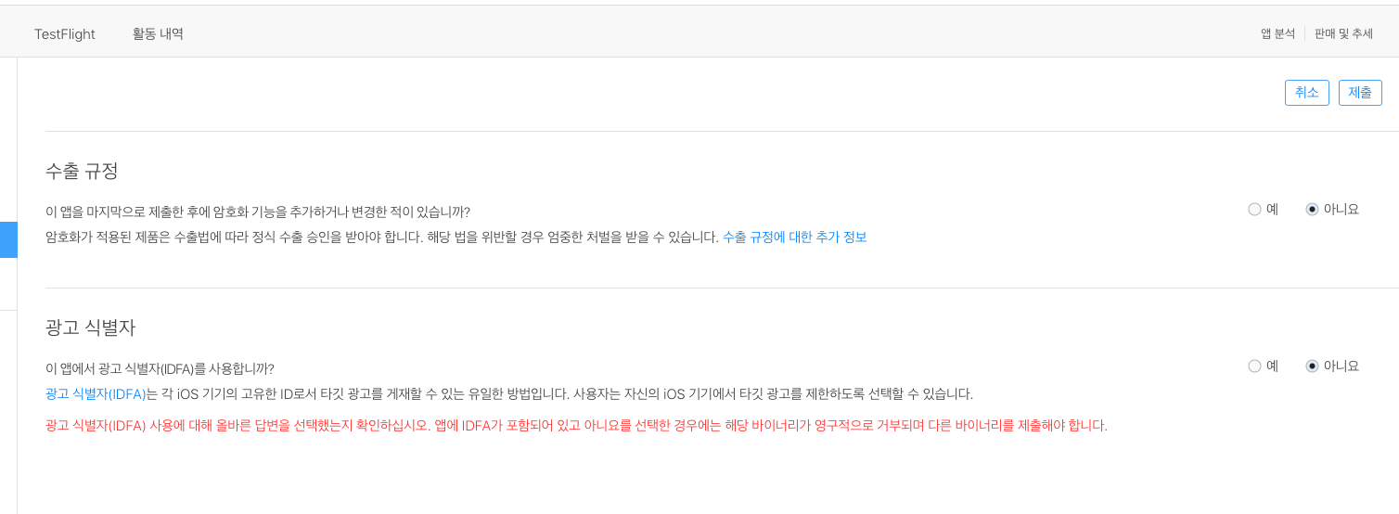

1. ‘수출 규정’ 과 ‘광고 식별자’ 모두 ClouDoc 앱에서는 해당사항이 없으니 ‘아니오’ 선택 후 상단의 ‘제출’ 클릭
2. 위 과정을 모두 마치면 심사 대기에 들어가며 최종 스토어 등록까지 평균 1~3일이 소요되며 Apple 사정에 따라 최대 10일까지도 소요될 수 있음.

**IPA 추출 방법**



1. Xcode 좌측 네비게이션 바에서 ‘ClouDoc’ 프로젝트 클릭하여 프로젝트 설정에서 ‘Version’, ‘Build’를 원하는 값으로 설정



1. 윈도우 상단의 ‘Product -> Achive’ 클릭하여 아카이빙



1. 아카이빙 완료 후 생성된 창에서 ‘Distribute App’ 클릭

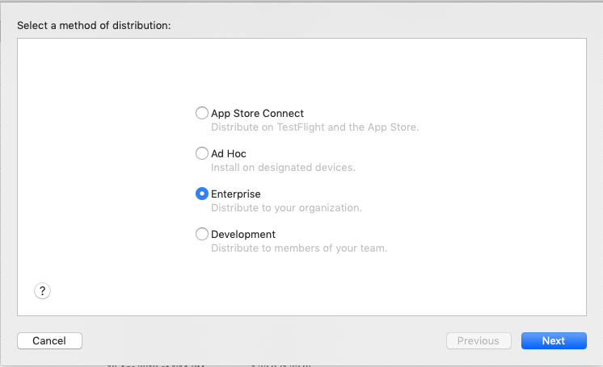

1. ‘Enterprise’ 클릭 후 이후로 전부 ‘Next’ 클릭

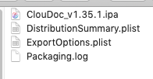

1. 다운로드 후 생성된 여러 파일 중 .ipa 파일만 사용하면 됨.